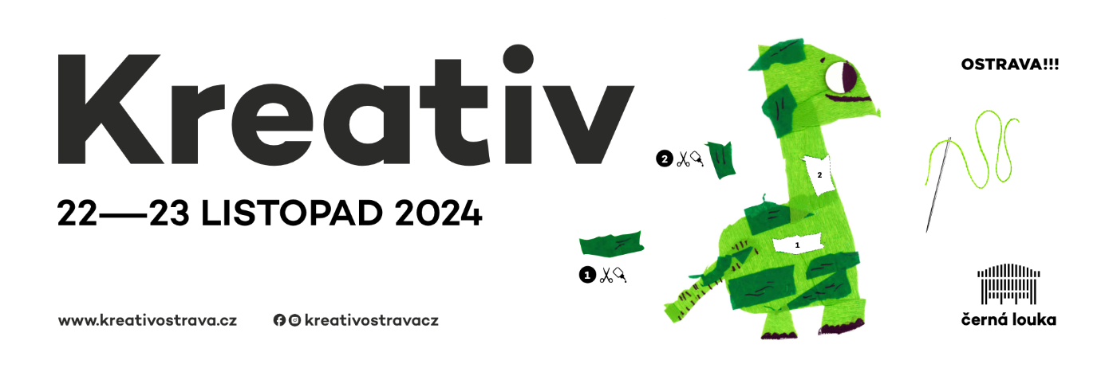

**Po roce je opět zpět! Oblíbená kreativní akce láká návštěvníky na dva dny plné inspirace a rukodělné tvorby, desítky nových vystavovatelů a mimořádné malé setkání přadlen.**

**V pátek a sobotu 22. a 23. listopadu se Černá louka v Ostravě zaplní širokým sortimentem kreativních materiálů, DIY potřeb, a výrobků od více než 150 vystavovatelů. Ať už jste zkušený tvůrce nebo začátečník, na Kreativu najdete vše, co pro tvoření potřebujete, řadu workshopů, kde si můžete zkusit něco vyrobit a načerpat nové nápady.**

Tradiční prodejní výstava zaměřená na svět tvoření, [představí pestrou paletu materiálů](https://www.kreativostrava.cz/cz/vystavujici/), nástrojů, inspirace a příležitostí k vyzkoušení nových technik. Na akci najdete vše, od šicích strojů, látek a přízí, přes výtvarné a dekorační potřeby, až po ručně vyráběné šperky a bytové doplňky. Firmy jako **Davona, Kores** nebo **OPTYS** nabídnou materiály pro všechny druhy kreativních projektů – ať už jde o dekorování, výrobu šperků, malování či domácí tvoření s dětmi. Kromě široké nabídky výtvarných potřeb budou k zakoupení také hotové handmade výrobky a autorská móda, které jsou skvělou inspirací i ideálním dárkem.

Novinkou v programu je [malé setkání přadlen](https://www.kreativostrava.cz/cz/program/male-setkani-pradlen/), které předvedou tradiční techniky předení na kolovrátcích a dalších nástrojích používaných po generace pro ruční zhotovování přízí. „*Možná se zdá, že předení je složitá technika, ale její základy zvládne pochopit opravdu každý. Tajemství úspěchu je ve cviku a trpělivosti, protože jako u každé ruční práce i zde platí, že k dokonalosti se dopracujete postupně. Začátky předení jsou zábavné a trochu nevyzpytatelné. Přijďte si na Kreativ předení sami vyzkoušet! Máme pro vás připravený kolovrátek, na kterém si můžete spříst svůj první kousek. Objevíte kouzlo předení, které odměňuje pečlivost a umožňuje vám pod rukama tvořit něco jedinečného.“* zve na setkání Ing. Lucia Štefanides MBA z Hunor.cz.

Kreativ přinese také [desítky workshopů](https://www.kreativostrava.cz/cz/program/workshopy-a-tvurci-dilny/), na kterých si zájemci mohou vyzkoušet například malování na keramiku, výrobu svíček z použitého oleje, String Art, pletení, tkaní, výrobu indiánských čelenek, vánočních dekorací, tvoření obrázků barevnými písky a spoustu dalšího. Workshopy povede řada zkušených lektorů, včetně redakce časopisu **Můj ateliér** a **Krampolinky**, která si na sobotu připravila vánoční mini kurz háčkování, během kterého si společně uháčkujeme dvě originální vánoční ozdoby.

*„Máme obrovskou radost, že letos návštěvníkům představíme více než 40 úplně nových vystavovatelů. Také letos je součástí doprovodného programu velmi oblíbený* [*odborný seminář pro učitele*](https://www.kreativostrava.cz/cz/program/seminar/) *výtvarné výchovy a pracovních činností, kreativní pracovníky Center volného času či sociální pracovníky.“* Říká manažerka Kreativu Jana Cyrusová.

Návštěva Kreativu je ideální příležitostí k rozvíjení vlastní tvořivosti, vyzkoušení něčeho nového a nákupu originálních dárků pro své blízké. Přijďte se seznámit s dalšími nadšenci do tvoření, užít si příjemnou atmosféru a nenechte si ujít akci, na které nesmí chybět žádná kreativní duše!

Děkujeme partnerům výstavy: Davona a statutární město Ostrava. Mediálními partnery akce jsou Hitrádio Orion, Rádio Blaník, Krampolinka, Stoklasa, Ostravainfo!!!, Můj Ateliér, Tvoříme s láskou, Korálki, Ona ví a Fashion Industry CZ.

**Předprodej** vstupenek probíhá **ONLINE** formou na [**www.kreativostrava.cz**](https://kreativostrava.cz/cz/navstevnik/) nebo **osobně** v infocentrech [**Ostravainfo**](https://www.ostravainfo.cz/cz/info/infocentra-ostravainfo/). Do 21. 11. (18:00) je možné zakoupit vstupenky za [zvýhodněné ceny](https://www.kreativostrava.cz/cz/vstupne/). Vstupenky budou k dispozici také **na místě** na pokladně v pavilonu A, a to po celou dobu konání Kreativu (pá a so 10:00 – 18:00).

**Jednodenní vstupné:**

110,- dospělí

60,- děti od 6 let včetně, studenti (platný studentský průkaz), senioři (nad 63 let včetně), držitelé TP, ZTP, ZTP/P

260,- rodinné vstupné - 2 dospělí a 1-3 děti (od 6 do 15 let včetně)

25,- hromadný vstup pro školy (min 15 osob)

**Permanentka (pá-so):**

200,- dospělí

100,- děti od 6 let včetně, studenti (platný studentský průkaz), senioři (nad 63 let včetně), držitelé TP, ZTP, ZTP/P

460,- rodinné vstupné - 2 dospělí a 1-3 děti (od 6 do 15 let včetně)

Zdarma – děti do 5 let vč., doprovod ZTP/P

Na akci platí Černá karta 2024.

Aktuální informace sledujte na [www.kreativostrava.cz](http://www.kreativostrava.cz), [Instagramu](https://www.instagram.com/kreativostravacz/) a [Facebooku](https://www.facebook.com/kreativostravacz).